**黄陂一中2024届高三模拟考试（三）**

**化学试题**

命题人：刘伟明 任建华 审题人：胡祖艳

**注意事项：**

**1．答卷前，考生务必将自己的姓名、准考证号填涂在答题卡上。**

**2．回答选择题时，选出每小题答案后，用铅笔把答题卡上对应题目的答案标号涂黑。如需改动，用橡皮擦干净后，再选涂其他答案标号。回答非选择题时，将答案写在答题卡上。写在本试卷上无效。**

**3．考试结束后，将本试卷和答题卡一并交回。**

**可能用到的相对原子质量：**     

 

**一、选择题：本题共15小题，每小题3分，共45分。每小题只有一个选项符合题目要求。**

1．下列古诗文中蕴含着一定的化学知识或原理，下列有关说法错误的是（ ）。

A．“日照澄洲江雾开，淘金女伴满江展”中的现象与胶体知识有关

B．“有硇水（硝酸）者，剪银块投之，则旋而为水”，该过程涉及氧化还原反应

C．“雨过天青云破处，这般颜色做将来”中所描述瓷器的青色不是来自氧化铁

D．“借问瘟君欲何往，纸船明烛照天烧”，纸和烛的化学成分相同

2．劳动有利于“知行合一”。下列劳动项目与所述的化学知识没有关联的是（ ）。

|  |  |  |
| --- | --- | --- |
| 选项 | 劳动项目 | 化学知识 |
| A | 帮厨活动：帮食堂师傅煎鸡蛋准备午餐 | 加热使蛋白质变性 |
| B | 环保行动：宣传使用聚乳酸制造的包装材料 | 聚乳酸在自然界可生物降解 |
| C | 家务劳动：擦干已洗净的铁锅，以防生锈 | 铁丝在中燃烧生成 |
| D | 学农活动：利用秸秆、厨余垃圾等生产沼气 | 沼气中含有可作燃料 |

3．下列化学反应表示错误的是（ ）。

A．与NaOH溶液反应：

B．碱性锌锰电池的正极反应：

C．向蓝色溶液中加入浓NaCl溶液，发生反应：

D．苯甲酰胺在盐酸中水解：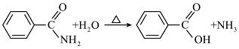

4．设为阿伏加德罗常数的值，下列说法正确的是（ ）。

A．标准状况下，22.4L HF的原子数为

B．和（均为标准状况）在光照下充分反应后的分子数目为

C．水解能力弱于，的溶液中HF和的总数大于

D．中氙的价层电子对数为

5．物质的结构决定其性质。下列结论、解释不正确的是（ ）。

|  |  |  |
| --- | --- | --- |
| 选项 | 结论 | 解释 |
| A | 键能： | 成键原子半径越小，键长越短，键能越大 |
| B | 第一电离能：Be＞B | 失去的电子是2p能级的，该电子的能量比Be失去的2s能级电子的高 |
| C | 沸点： | CO的极性大于 |
| D | 酸性：邻羟基苯甲酸＞苯甲酸 | 邻位上的羟基与苯甲酸根生成带氢键的稳定的阴离子，增加了羧基中氢原子的电离度 |

6．某兴趣小组为制备1-氯-2-甲基丙烷（沸点69℃），将2-甲基-1-丙醇和溶于中，加热回流（伴有HCl气体产生）。反应完全后倒入冰水中分解残余的，分液收集层，无水干燥，过滤、蒸馏后得到目标产物。上述过程中设计的装置或操作错误的是（ ）（加持及加热装置略）。

|  |  |  |  |
| --- | --- | --- | --- |
|  |  |  |  |
| A | B | C | D |

7．含氟高分子是良好的防水涂层材料，某含氟高分子P的合成路线如下。下列说法不正确的是（ ）。

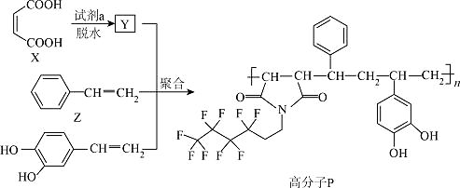

A．合成高分子P的聚合反应为加聚反应

B．X及其反式异构体的分子内所有的碳原子均处在同一平面上

C．X与试剂a反应每生成1mol Y，同时生成

D．将Z（乙烯基苯）替换成对二乙烯基苯可得到网状高分子

8．离子液体在电化学研究中应用广泛，某离子液体M由W、X、Y、Z四种原子半径依次增大的短周期元素组成，其结构如图所示。下列说法正确的是（ ）。

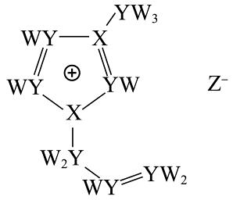

A．X和Y均能与W形成18电子分子，且前者的沸点相对较高

B．第一电离能：X＞Y＞W

C．物质M的晶体中含有离子键、键、键和氢键

D．同周期且基态原子的单电子数与Z相同的元素有1种

9．甘氨酸铜是一种优质的有机铜源，其化学结构稳定，对环境污染也比无机铜低。甘氨酸铜有顺式和反式两种同分异构体，结构如下图。下列说法正确的是（ ）.

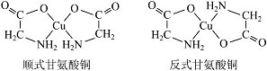

顺式甘氨酸铜 反式甘氨酸铜

A．铜原子的杂化类型为杂化

B．O→Cu的配位键键能小于N→Cu的配位键键能

C．顺式甘氨酸铜溶解度小于反式甘氨酸铜

D．甘氨酸铜晶体中相邻微粒通过范德华力相连，堆积成超分子

10．利用计算机技术测得在甲、乙两种催化剂作用下由正丁烷（g）制备1-丁烯（g）的反应历程如下，其中标*的物质表示吸附在催化剂上的中间产物，过渡态均用TS表示，0.06eV表示1个和1个的能量，下列说法中正确的是（ ）。

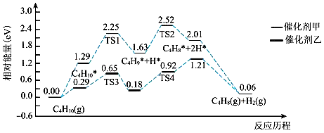

A．催化剂甲比催化剂乙效果更好

B．由正丁烷（g）制备1-丁烯（g）的反应在低温下更有利于自发进行

C．吸附在催化剂甲上的正丁烷（g）脱去第一个H比脱去第二个H更慢

D．该反应过程中，1mol正丁烷（g）在催化剂乙表面吸附，吸收的热量为0.29eV

11．如图甲乙两个装置相连，甲池是一种常见的氢氧燃料电池装置，乙池内，D中通入10mol混合气体，其中苯的物质的量分数为20％（其余气体不参与反应），一段时间后，C处出来的气体中含苯的物质的量分数为10％（不含，该条件下苯、环己烷都为气态），下列说法不正确的是（ ）。

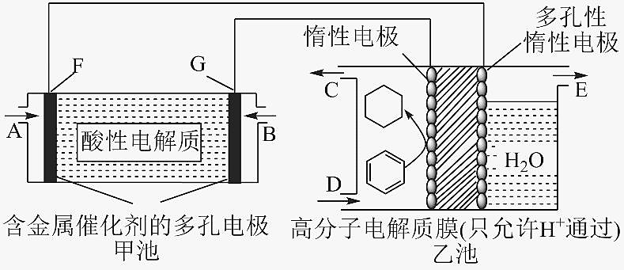

含金属催化剂的多孔电极 高分子电解质膜（只允许通过）

甲池 乙池

A．导线中共传导6mol电子

B．甲池中由G极移向F极，乙池中由多孔惰性电极移向惰性电极

C．乙池中左侧惰性电极上发生反应：

D．甲池中A处通入，乙池中E处有放出，但体积不同（标准状况下测定）

12．将样品隔绝空气加热，升温过程中固体的质量变化如图。下列说法正确的是（ ）。

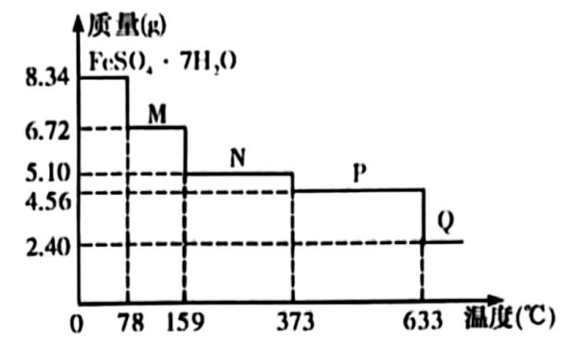

A．晶体中有4种不同结合力的水分子

B．在100℃时，M的化学式为

C．在200℃时，N的化学式为

D．380℃的P加热至650℃发生反应的化学方程式为

13．某物质X的晶胞如图所示，该物质可用作杀虫剂，也可用于陶瓷、玻璃等行业。为阿伏加德罗常数的值。下列说法错误的是（ ）。

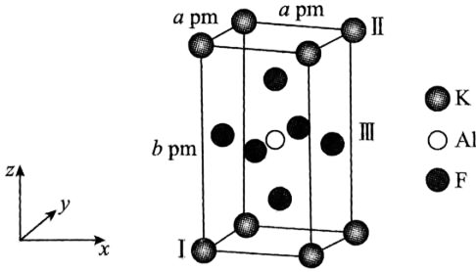

A．该晶胞中，K和F的个数比为1∶4

B．晶胞中K和Al的最短距离为

C．物质X的密度

D．若Ⅰ和Ⅱ的分数坐标分别为、，则Ⅲ的分数坐标为

14．由下列实验操作和现象，得出的结论正确的是（ ）。

|  |  |  |  |
| --- | --- | --- | --- |
| 选项 | 操作 | 现象 | 结论 |
| A | 向某补血口服液中滴加几滴酸性溶液 | 酸性溶液紫色褪去 | 该补血口服液中一定含有 |
| B | 将25℃ 溶液加热到40℃，用传感器监测溶液pH变化 | 溶液的pH逐渐减小 | 温度升高，水解平衡正向移动 |
| C | 向溶液中通入少量，然后再加入少量苯 | 有机层呈橙红色 | 氧化性： |
| D | 往碘的溶液中加入等体积浓KI溶液，振荡 | 分层，下层由紫红色变为浅粉红色，上层呈棕黄色 | 碘在浓KI溶液中的溶解能力大于在中的溶解能力 |

15．常温下，溶液中，、、、四种微粒的随pOH的变化关系如图，已知。下列说法错误的是（ ）。

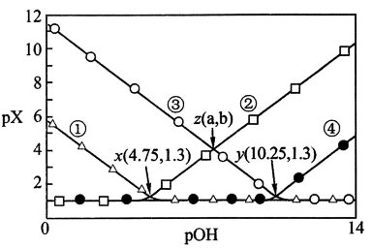

A．

B．曲线③表示随pOH的变化关系

C．

D．等浓度的HCOOH和混合液中：

**二、非选择题（本题共4小题，共55分）**

16．（13分）以水钴矿（，含、MgO、CaO）和辉铜矿（，含、）为原料制取胆矾和单质钴。

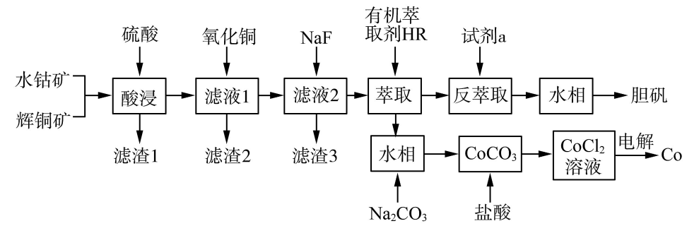

已知：①常温下，，，；

②部分阳离子以氢氧化物形式沉淀时溶液的pH见下表：

|  |  |  |  |  |
| --- | --- | --- | --- | --- |
| 金属离子 |  |  |  |  |
| 开始沉淀时的pH | 2.7 | 7.5 | 7.6 | 4.7 |
| 完全沉淀时的pH | 3.7 | 9.0 | 9.1 | 6.2 |

③萃取的反应原理；；

④Mg、Ca、Fe、Co均能与强酸反应产生。

回答下列问题：

（1）基态Co原子的简化电子排布式为______________。

（2）“酸浸”过程硫元素价态变为价，写出“酸浸”过程中主要反应的化学方程式：______________。

（3）“滤渣1”的主要成分为_________________。

（4）常温下，若“滤液2”中（忽略溶液中极少量的），除去2L“滤液2”中的，至少需加入NaF固体的质量为__________g（忽略溶液体积的变化）。

（5）“反萃取”步骤中加入的“试剂a”为____________________。

（6）采用惰性电极电解溶液﹑在无离子交换膜的条件下，不能用溶液代替溶液的理由是________________________________________________。

（7）将制得的胆矾配成溶液，先加入足量氨水，得到深蓝色溶液，再通入至弱酸性，生成白色沉淀和硫酸铵。经仪器分析：白色沉淀含H、N、O、S、Cu五种元素；所含Cu离子中无单电子；晶体的部分组成微粒的空间构型分别为一种三角锥形和一种正四面体形。则白色沉淀的化学式为___________。

17．（14分）用途广泛。某实验小组同学围绕开展如下实验活动。

Ⅰ．配制溶液

（1）配制的溶液，需要称量固体的质量为___________。

（2）上述配制溶液的过程中，用到的玻璃仪器除玻璃棒、量筒、胶头滴管外，还有___________（填标号）。

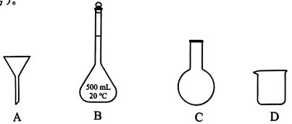

Ⅱ．实验探究

探究温度对溶液pH的影响，进行如下实验（不考虑水的挥发）。

|  |  |  |  |
| --- | --- | --- | --- |
| 实验序号 | 操作 | 测试温度（T） | pH |
| 1 | 采用水浴加热，将溶液从25℃持续升温至65℃，每隔10℃测量并记录溶液pH | 25℃ |  |
| 35℃ |  |
| 45℃ |  |
| 55℃ |  |
| 65℃ |  |

（3）溶液显碱性的原因是___________（用离子方程式表示）。

（4）实验1中测得，可知当25℃≤T≤45℃时，溶液的pH随温度升高而减小，这主要是改变与水解平衡移动共同作用的结果，其中___________发挥主导作用。实验1中测得，且当45℃＜T≤65℃时，实验过程中观察到有气泡产生。

（5）针对（4）中实验现象，小组同学继续开展探究。

【查阅资料】溶液中存在平衡：。

【提出猜想】对于溶液，当25℃≤T≤45℃时，该反应进行程度很小；当45℃＜T≤65℃时，该反应进行程度明显增大。

【实验验证】该小组同学设计如下方案进行实验，进一步验证猜想。补充表格内容。

|  |  |  |  |
| --- | --- | --- | --- |
| 实验序号 | 操作 | 测试温度 | pH |
| 2 | 采用水浴加热，①__________，然后冷却至25℃，记录溶液pH | 25℃ |  |
| 3 | 采用水浴加热，将溶液从25℃持续升温至65℃，然后冷却至25℃，记录溶液pH | 25℃ |  |

【实验结论】②根据实验1～3的结果，小组同学认为猜想成立，其判断依据是__________。

【拓展总结】③溶液中存在的自偶电离平衡：；

25℃时，自偶电离的平衡常数为__________[保留两位有效数字；已知：25℃时，；]。当温度升高时，更易分解，从体系逸出，促进了在溶液中的分解。

（6）写出在生产或生活中的一种应用__________。

18．（14分）恩西地平是一种用于治疗白血病的药物，其合成路线如下所示。

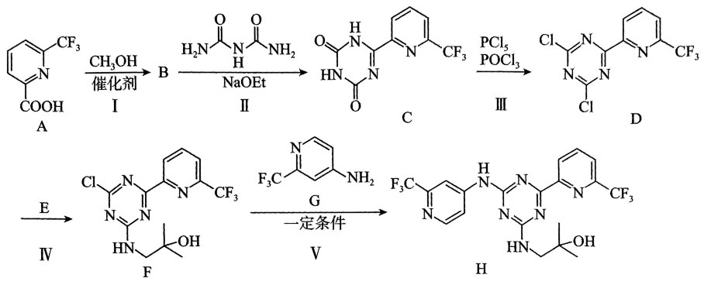

请回答下列问题：

（1）A中吡啶环上取代基的名称为_______________、_______________。

（2）B的结构简式为______________________________。

（3）反应Ⅳ的化学方程式为____________________________________________________________。

（4）反应Ⅰ～Ⅴ中，不属于取代反应的是____________________。

（5）苯分子中含有大键，可记为（右下角“6”表示6个原子，右上角“6”表示6个共用电子），杂环化合物咪唑结构如图，其分子中的大键可表示为，则其结合质子能力更强的氮原子是__________（填“①”或“②”）。

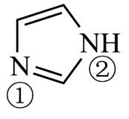

（6）有机物W为G的同分异构体，其分子结构中仍含有吡啶环，且两取代基的种类不变，则W可能的结构有__________种（不含G）。

（7）已知：，则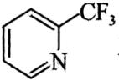为主要原料，其他试剂自选，设计物质A的三步合成路线。

19．（14分）丙醛工业上主要用于制合成纤维、橡胶促进剂和防老剂等。在铑催化剂作用下与常用乙烯羰基化合成丙醛，涉及的反应如下：

主反应Ⅰ： 

副反应Ⅱ： 

已知：在一定条件下一氧化碳能与铑催化剂结合生成羰基铑络合物；

丙醛选择性：％。

回答下列问题：

（1）反应Ⅰ、Ⅱ以气体分压表示的平衡常数与温度T变化关系如图所示。据图判断， ______0（填“＞”、“＜”或“＝”），的数值范围是______（填标号）。

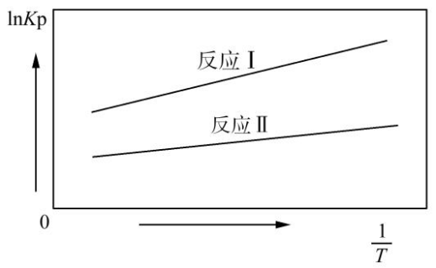

A．＜－1 B．－1～0 C．0～1 D．＞1

（2）在℃、150kPa反应条件下，在密闭反应器中，按照投料，发生上述反应，经*t* min反应达到平衡，测得，则选择性为__________％（保留小数点后一位），__________kPa/min（用含*t*的代数式表示），反应Ⅰ的逆反应的__________。

（3）在恒压密闭容器中，在一定温度和铑催化剂作用下，发生上述反应，反应相同时间时，测得的转化率和丙醛选择性随变化关系如图所示。

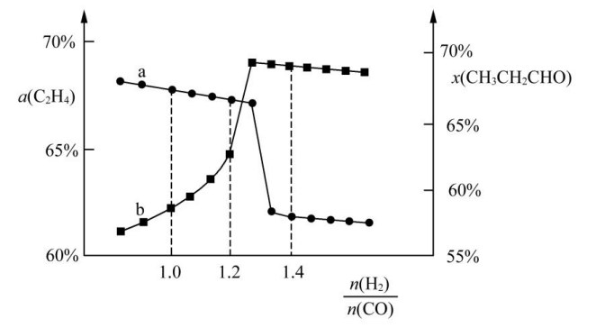

①曲线a表示__________（填“的转化率”或“丙醛选择性”）；

②当小于1时，曲线b随的降低而降低的可能原因是____________。

**黄陂一中2024届高三模拟考试（三）化学参考答案**

|  |  |  |  |  |  |  |  |  |  |  |  |  |  |  |
| --- | --- | --- | --- | --- | --- | --- | --- | --- | --- | --- | --- | --- | --- | --- |
| 1 | 2 | 3 | 4 | 5 | 6 | 7 | 8 | 9 | 10 | 11 | 12 | 13 | 14 | 15 |
| D | C | D | B | A | B | C | A | B | C | D | D | B | D | C |

1．纸的主要成分为纤维素，烛的主要成分为烃类，二者化学成分不同。

3．苯甲酰胺在盐酸中水解（加热）生成苯甲酸与氯化铵。

4．A：标状况下，HF非气态；

B：和反应前后分子数不变；

的溶液中HF和的总数小于。

5．键能：F—F＜Cl—Cl。

6．A选项，将2-甲基-1-丙醇和溶于盛在三口瓶中的中，搅拌、加热回流（反应装置中的球形冷凝管用于回流），制备产物，正确；

B选项，产生的HCl气体可用NaOH溶液吸收，但因HCl极易溶于水，故要防止倒吸，导气管管口不能直接插入溶液中，错误；

C选项，分液收集层需要用到分液漏斗，振摇时需要将分液漏斗倒置进行，正确；

D选项，蒸馏时需要用温度计控制温度，冷凝水从下口进、上口出，且加沸石防止暴沸，正确。

7．X和试剂a发生脱水反应生成Y，结合高分子p，a为，Y为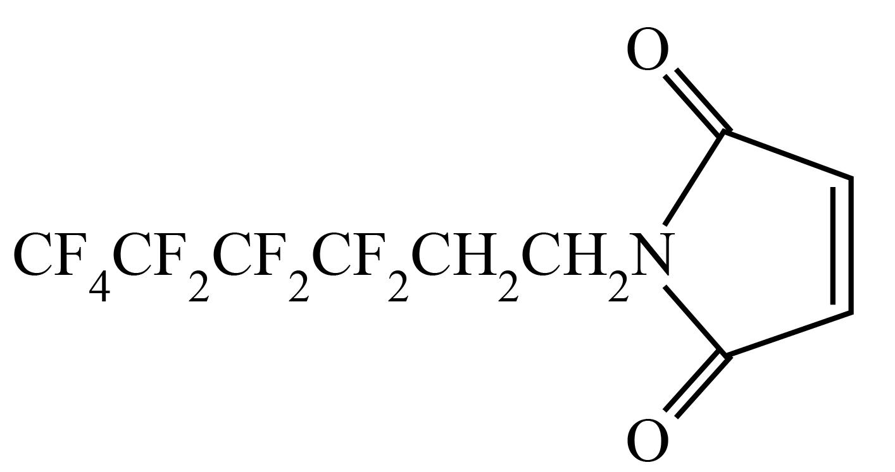，Y、Z、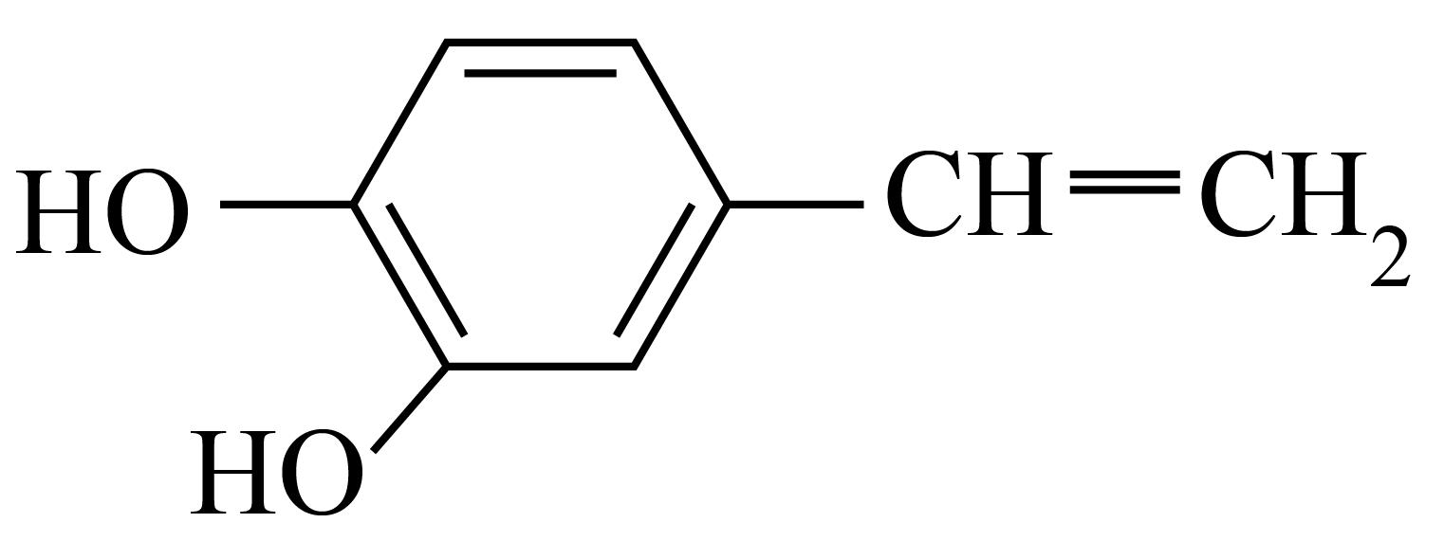发生加聚反应生成P。

A．Y、Z、均断开双键，然后生成高分子P，该聚合反应为加聚反应，A正确；

B．X含有碳碳双键，碳碳双键连接的原子，均共面，故X及其反式异构体的分子内所有的碳原子均处在同一平面上，B正确；

C．a为，Y为，X与试剂a反应每生成1mol Y，同时生成，C错误，

D．将Z（乙烯基苯）替换成对二乙烯基苯，由于对二乙烯基苯（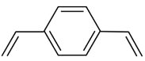）的对位也可以发生同样的加聚反应，故可得到网状高分子，D正确。

8．由离子液体M中各元素原子的成键特点，点结合原子半径大小关系推断可知，W、X、Y、Z分别为H、N、C、Cl。

A．N和C均能与H形成18电子分子和，分子间能形成氢键，沸点相对较高，A正确；

C．由图可知，物质M的晶体中含有离子键、键、键，不含氢键，C错误；

D．同周期且基态原子的单电子数与Z相同的元素有2种，D错误。

9．甘氨酸铜有顺式和反式两种同分异构体，由甘氨酸铜的结构可知铜杂化类型不是，A错误；

由于O的电负性大于N，所以N原子更易形成配位键，的配位键键能小于N→Cu的配位键键能，B正确；

由结构简式可知，顺式甘氨酸铜是极性分子，反式甘氨酸铜是非极性分子，根据“相似相溶”原理可知顺式甘氨酸铜在水中的溶解度更大，C错误；

从结构可看出，顺式甘氨酸铜相邻微粒间还有氢键相连，D错误。

10．A项，由图可知，选用催化剂乙效果更好，故A错误；

B项，由图可知，的和都大于0，小于0可以自发，当*T*比较大时可以自发反应，所以该反应在高温条件下有利于自发进行，故C错误；

C项，由图可知，吸附在催化剂甲上的正丁烷（g）脱去第一个H最高能垒为，脱去第二个H最高能垒为，故B正确；

D项，由图可知，选用催化剂乙时，相对能量从0.00eV→0.29eV的过程为正丁烷在催化剂表面的吸附过程，1mol正丁烷（g）吸附所吸收的热量为，故D错误。

11．乙池惰性电极反应为：，多孔性惰性电极反应为，F为正极，G为负极。1mol苯参加反应，转移，A、E处氧气体积相同。

12．D

【解析】从图中可以看出，晶体受热后发生4次分解反应，通常情况下，晶体先分多次失去结晶水，然后所得无水盐再分解。晶体中，有3种结合力不同的水分子，A不正确；

，

则100℃时，M的摩尔质量为，化学式为，B不正确；

在200℃时，N的摩尔质量为，化学式为，C不正确；

380℃的P加热至650℃时，产物Q中，

即产物为，所以反应的化学方程式为，D正确。

13．A．该晶胞中具有8个位于顶点的K、4个位于面心的F和2个位于内部的F，因此K和F的个数比为，A项正确；

B．晶胞中K和Al的最短距离为晶胞体对角线长度的，即，B项错误；

C．该晶胞中含有1个K、1个Al和4个F，则物质X的密度；

D．以Ⅰ为原点建立坐标系，Ⅲ的分数坐标为，D项正确。

14．向碘的四氯化碳溶液中加入等体积浓碘化钾溶液，振荡，静置，溶液分层，下层由紫红色变为浅粉红色，上层呈棕黄色，说明碘的四氯化碳溶液中的碘与碘化钾溶液中的碘离子反应生成使上层溶液呈棕黄色，证明碘在浓碘化钾溶液中的溶解能力大于在四氯化碳中的溶解能力。

15．的溶液中存在水解平衡：、，随着pOH的增大，溶液中越小，溶液酸性增强，前者平衡正向移动、后者平衡逆向移动，故和浓度变化一致、减小，和HCOOH变化一致、增大，结合图像可知，①②③④分别为、、HCOOH、，据此分析解题。

A．由分析并结合题干图像可知，*x*点，此时pOH＝4.75，

故，

同理y点，此时，，故，A正确；

B．由分析可知，曲线③表示随pOH的变化关系，B正确；

C．由分析可知，曲线②、③分别代表、HCOOH，z点代表，故，C错误；

D．等浓度的HCOOH和混合液中电荷守恒为：，

物料守恒为：，

故可得，D正确。

16．（13分）

（1）（1分）

（2）（2分）（有没有[]都得分）

（也得分）

（3）、（各1分）

（4）4.62（2分）

（5）[（稀）硫酸也得分]（2分）

（6）若用溶液代替溶液，阳极放电，溶液酸性增强，与Co反应，导致Co产率降低（2分）

（7）（2分）（微粒顺序不作要求）

17．（14分）

（1）4.2g（1分，4.20也得分） （2）BD（2分）

（3）（2分） （4）改变（2分）

（5）①将溶液从25℃升温至45℃（2分）

②（或、；或、；若将“≈”写成“＝”也得分）（2分）

③（2分）

（6）治疗胃酸过多、用于制作膨松剂等（1分）

【解析】本题通过茚-1，3-二酮的制备考查了实验原理、操作、除杂和产率计算等。

步骤①为回流操作，步骤②为蒸馏操作，步骤③为减压过滤．步骤④为酯的水解和脱羧反应，步骤⑤为重结晶的操作，对学生的实验综合操作能力进行考查。

（1）蒸馏操作应使用直形冷凝管，不使用球形冷凝管，且温度计应在蒸馏头的支管口处，不应插入溶液中。

（2）第一步反应为Claisen酯缩合反应，其中乙酸乙酯为反应物，第二步操作中乙酸乙酯的作用是与乙醇形成共沸物，除去乙醇。

（3）根据前后的反应物和产物可确定反应的化学方程式。

（4）脱羧过程中会产生大量的，为了方便气体排出、搅拌以及转移固体产物，需使用大口锥形瓶。

（5）减压过滤不能使用普通玻璃漏斗和分液漏斗，应使用布氏漏斗和抽滤瓶。

（6）乙酸乙酯与邻苯二甲酸二乙酯参加反应的物质的量之比为1∶1，根据两者的质量可求出其物质的量，乙酸乙酯过量，使用邻苯二甲酸二乙酯的量进行计算，可得出产率为54.7％。

18．（14分）

（1）羧基、三氟甲基（各1分） （2）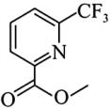（2分）

（3）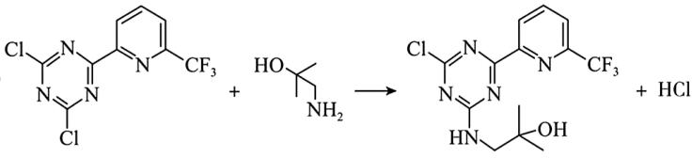（2分）

（4）Ⅱ和Ⅲ（2分） （5）①（2分） （6）9（2分）

（7）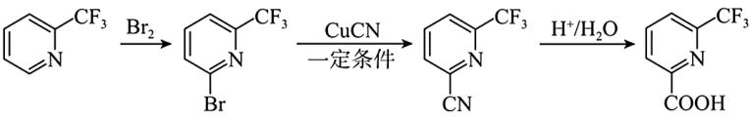（2分）

【解析】A与甲醇发生酯化反应得到B，则B为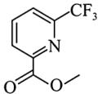，对比D、F的结构简式，可以知道E为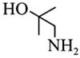，D与E发生取代反应得F，F与G发生取代反应得H.

（1）由A的结构简式可知，其中吡啶环上取代基的名称为羧基、三氟甲基。

（2）A和甲醇发生酯化反应生成B，因此B的结构简式为。

由C的结构简式可知，其分子式为。

（3）由D和F结构可知，E为，则反应Ⅳ的化学方程式为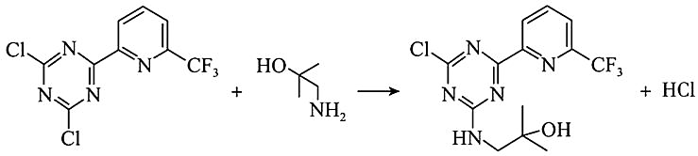。

（4）反应Ⅰ～Ⅴ中，反应Ⅰ是酯化反应，属于取代反应，反应Ⅳ是D与E发生取代反应得F，反应Ⅳ是F与G发生取代反应得H，反应Ⅱ有碳氮双键的形成，反应Ⅲ有碳氧双键的断裂，一定不属于取代反应。

（5）①（1分）

①号N原子单电子参与形成大键，①号N原子有孤对电子（或②号N原子孤对电子参与形成大键，②号N原子没有孤对电子）（2分）

（6）将其中一个取代基定在吡啶环上N的邻位，另一个取代基在剩下的四个位置得到的结构都不同，有4种不同结构，将其中一个取代基定在吡啶环上N的间位，另一个取代基在剩下的四个位置得到的结构都不同，也有4种不同结构，将其中一个取代基定在吡啶环上N的对位，另一个取代基在剩下的四个位置得到的结构除去对称的，有2种不同结构，故将和在吡啶环上移动，取代吡啶环上的五个氢中的两个，共可得到10种不同的结构，因此G的符合条件的同分异构体W可能的结构有9种（不含G本身）。

（7）A中的羧基可以由氰基水解得到，根据已知信息，氰基可以取代卤原子得到，吡啶环和苯环性质相似，可以结合高中化学有机知识，根据苯的溴代，利用溴单质和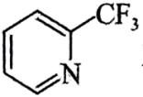反应，在N的邻位引入溴原子便于后续氰基取代，故设计物质A的合成路线为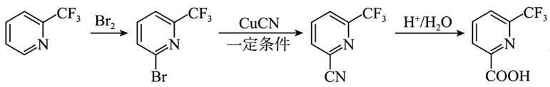。

19．（14分）

（1）＜（2分）；D（2分）

（2）71.4（2分）；（2分）；320（2分）

（3）①丙醛的选择性（2分）；

②一氧化碳能与铑催化剂结合生成羰基铑络合物，影响催化效果（合理即得分）（2分）